

◎やまたきっこ畑の準備
「やまたきっこ」のみんなにひまわりを植えてもらえるように、畑をきれいに整地しました。
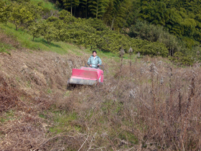  草ぼうぼうじゃだめだよね。  まずは草を刈って |  |  |  |  | 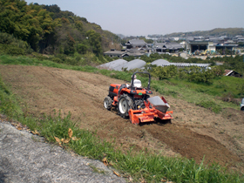  んでもって、  トラクターで耕します。
 |  | 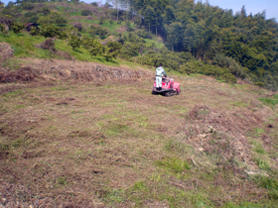  うんしょ、うんしょ！ |  |  |  | 
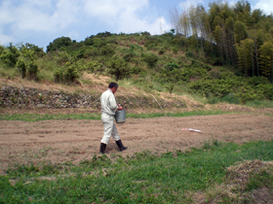  種をまくための下準備。  畑に栄養たっぷりと肥料をまきました。 |  |  |  | 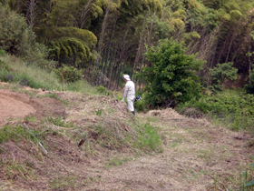  草刈りは畑のまわりもきっちりとね。
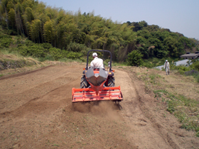
肥料と土をよーくかき混ぜてかたよりをなくしてっと。
そ・し・て…
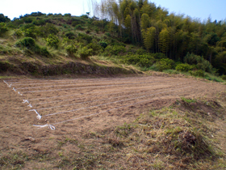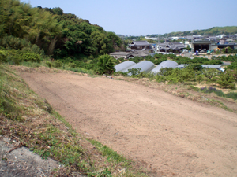
畑が完成!!
あとは「やまたきっこ」のみんなを待つばかり！

